**Отчет по лабораторной работе №5**

**Савинов Егор ИУ7-74Б**

**Вариант 18**

Листинг:

import argparse  
import smtplib  
import os  
from email.message import EmailMessage  
import datetime  
import time  
  
  
def parse_args():  
 parser = argparse.ArgumentParser(description='SMTP')  
 parser.add_argument('to', help='Set to')  
 parser.add_argument('from', help='Set from')  
 parser.add_argument('password', help='Set password')  
 return parser.parse_args()  
  
  
def main():  
 args = vars(parse_args())  
  
 msg = EmailMessage()  
  
 msg['From'] = args['from']  
 msg['To'] = args['to']  
 msg['Subject'] = input('Subject: ')  
  
 print('\nBody:')  
  
 msg.set_content(input(''))  
  
 date_entry = input('Enter a date in YYYY-MM-DD-hour-minute format: ')  
 year, month, day, hour, minute = map(int, date_entry.split('-'))  
 date1 = datetime.datetime(year, month, day, hour, minute)  
  
  
 print("Print filename: ")  
 filenamefind = input('')  
  
 for root, dirnames, filenames in os.walk("."):  
 for filename in filenames:  
 if filenamefind in filename:  
 with open(os.path.join(root, filename)) as file:  
 content = file.read()  
 msg.add_attachment(content, filename=filename)  
  
 server = smtplib.SMTP_SSL('smtp.mail.ru:465')  
 server.login(args['from'], args['password'])  
  
 time_sleep = date1.timestamp() - time.time()  
  
 if time_sleep < 0:  
 time_sleep = 0  
  
 time.sleep(time_sleep)  
  
 server.send_message(msg)  
  
  
if __name__ == '__main__':  
 main()

Примеры работы программы:

№1

Заголовок: qwerty

Сообщение: qwerty qwerty

Время отправки: 3:35 2.12.2021

Файл для пересылки: text.txt (файл есть в директории программы)

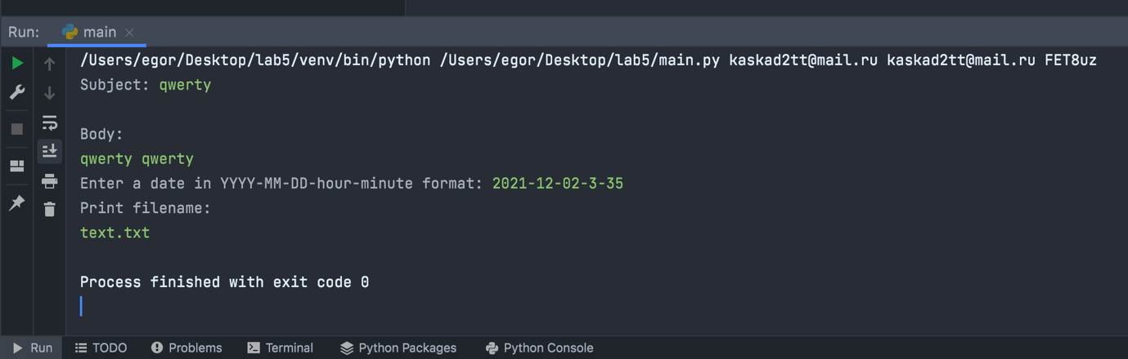

Полученный email:

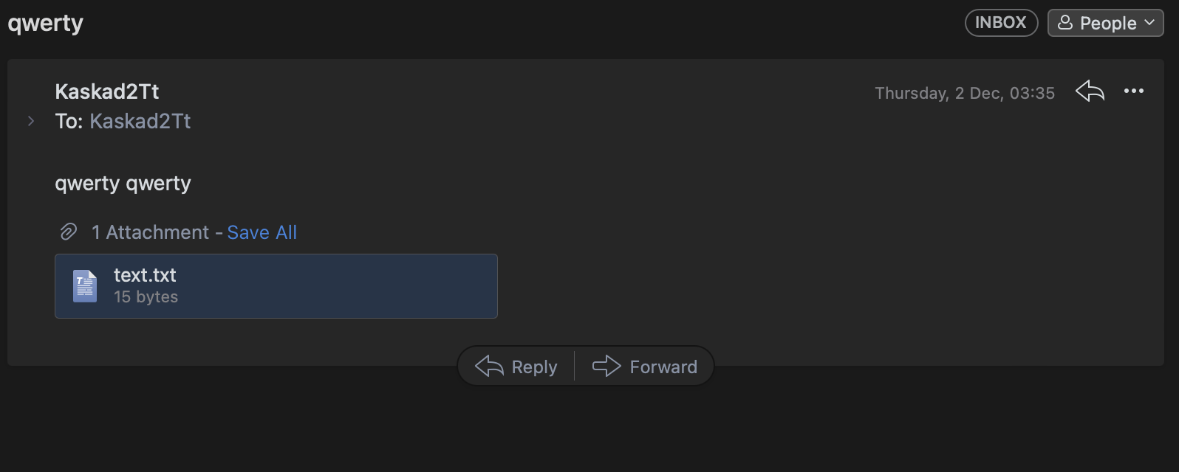

№2

Заголовок: qwerty

Сообщение: qwerty qwerty

Время отправки: 3:38 2.12.2021

Файл для пересылки: text1.txt (файла нет в директории программы)

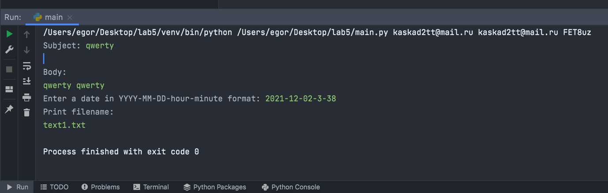

Полученный email:

